中國文化大學教育部高教深耕計畫 計畫成果紀錄表

子計畫 | 「D1院系專業融入社會營造，善盡社會責任」計畫
具體作法 | D1-6-1推廣多國語言學習與文化認識
主題 | 俄國交通地理
內容  （活動內容簡述/執行成效） | 主辦單位： 俄文 系  活動日期： 111 年 02 月 17日，上午10:10-12:00  活動地點：復興高中 勤學樓3樓  主 講 者：王怡君  參與人數： 15 人（教師 1__人、學生 14人、行政人員 0 人、校外 0 人）  內 容：  課程主題： 此次多元選修課程分享的主題為俄國交通地理，由不同班級的高二同學選修。教室的儀器操作尚可，同學也樂意協助，整體上課秩序尚可，部份同學會參與上課內容問題的探討。  課程的設計，以俄國地理，國情知識為主軸，搭配時事與景點，同時對比台俄差異，讓同學更加理解。最後讓同學品嘗俄國巧克力。整體來說是相當愉快的交流經驗。
活動照片  (檔案大小以不超過2M為限) | 活動照片電子檔名稱  (請用英數檔名) | 活動照片內容說明(每張20字內)
 | 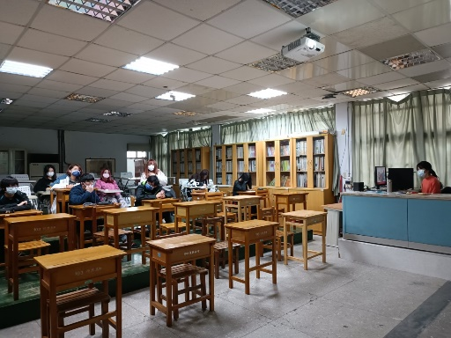  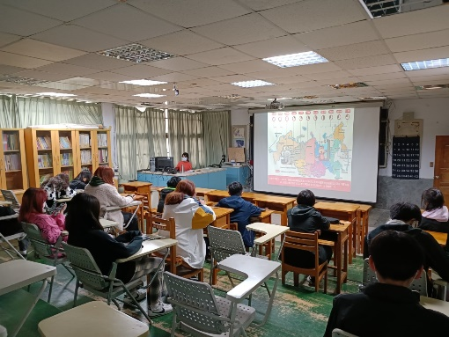 | 上課情況

